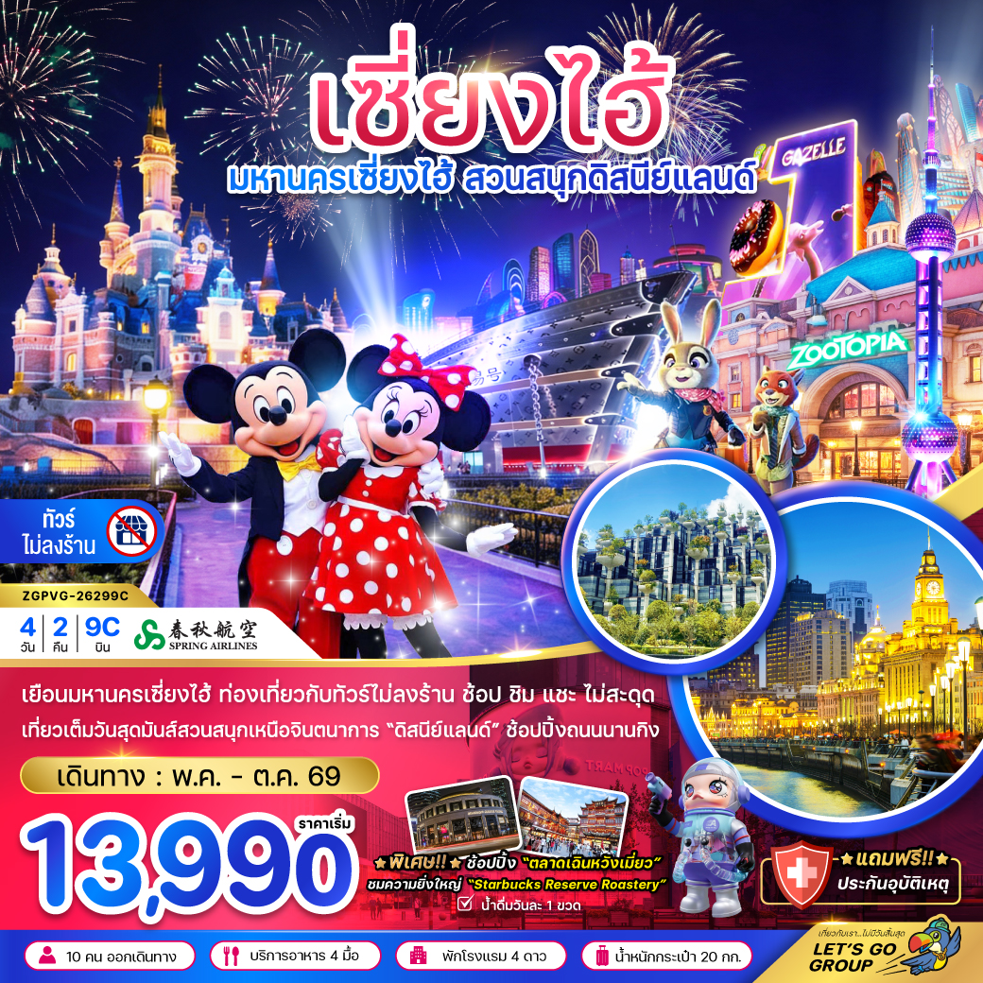

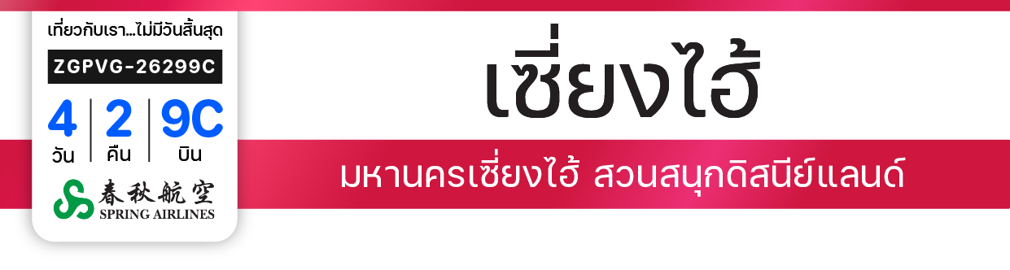
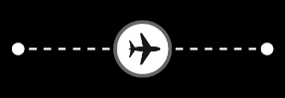
ไฟล์ทบิน
เวลาออก
เวลาถึง
ไฟล์ทบิน

เวลาออก
เวลาถึง
9C8756
02:35
08:10
9C8755
21:50
01:35
BKK
PVG
เริ่ม
13,990
บาท
น้ำหนักกระเป๋า 20 Kg
อาหาร 4 มื้อ
โปรแกรมเดินทาง 4 วัน 2 คืน SPRING AIRLINES
พฤษภาคม - ตุลาคม 2569
PVG
BKK
วันที่ | โปรแกรมทัวร์ | เช้า เที่ยง เย็น |  |  | โรงแรม
1 | สนามบินสุวรรณภูมิ
2 | สนามบินเซี่ยงไฮ้ผู่ตง – เมืองเซี่ยงไฮ้ – วัดพระหยก – STARBUCKS RESERVE ROASTERY – เรือหลุยส์วิตอง – TIAN’AN 1000 TREES – เดอะบันด์ – ถนนนานจิง – ป๊อปมาร์ท โกลบอล แฟลกชิพ |  |  |  | MADISON HOTEL  หรือเทียบเท่า
3 | ฟรีรถรับส่งไปกลับ โรงแรม-สวนสนุก ไม่รวมบัตรสวนสนุก หรือ อิสระท่องเที่ยว |  |  |  | MADISON HOTEL  หรือเทียบเท่า
4 | นอร์ธ บันด์ กรีนแลนด์ – ตลาดร้อยปีเฉินหวังเมี่ยว – ฟอเรนเทีย วิลเลจ เอาท์เล็ท – สนามบินเซี่ยงไฮ้ผู่ตง – สนามบินสุวรรณภูมิ
** รายการทัวร์ข้างต้นอาจมีการเปลี่ยนแปลงตามความเหมาะสม **
อัตราค่าบริการ
วันเดินทาง | ราคาทัวร์/ท่าน  พักห้องละ 2-3 ท่าน  (ไม่รวมบัตรสวนสนุก) | ราคาทัวร์/ท่าน  ไม่รวมตั๋วเครื่องบิน  (ไม่รวมบัตรสวนสนุก) | บัตรเขาสวนสนุก  เพิ่มท่านละ | ราคา  ห้องพักเดี่ยว
27 – 30 พฤษภาคม 2569 | 13,990 | 7,990 | 3,000 | 3,000
03 – 06 มิถุนายน 2569 | 13,990 | 7,990 | 3,000 | 3,000
04 – 07 มิถุนายน 2569 | 13,990 | 7,990 | 3,000 | 3,000
05 – 08 มิถุนายน 2569 | 13,990 | 7,990 | 3,000 | 3,000
10 – 13 มิถุนายน 2569 | 13,990 | 7,990 | 3,000 | 3,000
01 – 04 กรกฎาคม 2569 | 15,990 | 9,990 | 3,000 | 3,000
03 – 06 กรกฎาคม 2569 | 15,990 | 9,990 | 3,000 | 3,000
08 – 11 กรกฎาคม 2569 | 15,990 | 9,990 | 3,000 | 3,000
09 – 12 กรกฎาคม 2569 | 15,990 | 9,990 | 3,000 | 3,000
10 – 13 กรกฎาคม 2569 | 15,990 | 9,990 | 3,000 | 3,000
15 – 18 กรกฎาคม 2569 | 15,990 | 9,990 | 3,000 | 3,000
16 – 19 กรกฎาคม 2569 | 15,990 | 9,990 | 3,000 | 3,000
17 – 20 กรกฎาคม 2569 | 15,990 | 9,990 | 3,000 | 3,000
22 – 25 กรกฎาคม 2569 | 15,990 | 9,990 | 3,000 | 3,000
24 – 27 กรกฎาคม 2569 | 15,990 | 9,990 | 3,000 | 3,000
30 ก.ค. – 02 ส.ค. 2569 | 15,990 | 9,990 | 3,000 | 3,000
06 – 09 สิงหาคม 2569 | 15,990 | 9,990 | 3,000 | 3,000
07 – 10 สิงหาคม 2569 | 15,990 | 9,990 | 3,000 | 3,000
20 – 23 สิงหาคม 2569 | 14,990 | 8,990 | 3,000 | 3,000
21 – 24 สิงหาคม 2569 | 14,990 | 8,990 | 3,000 | 3,000
27 – 30 สิงหาคม 2569 | 14,990 | 8,990 | 3,000 | 3,000
ต่อ

อัตราค่าบริการ
วันเดินทาง | ราคาทัวร์/ท่าน  พักห้องละ 2-3 ท่าน  (ไม่รวมบัตรสวนสนุก) | ราคาทัวร์/ท่าน  ไม่รวมตั๋วเครื่องบิน  (ไม่รวมบัตรสวนสนุก) | บัตรเขาสวนสนุก  เพิ่มท่านละ | ราคา  ห้องพักเดี่ยว
28 – 31 สิงหาคม 2569 | 14,990 | 8,990 | 3,000 | 3,000
02 – 05 กันยายน 2569 | 14,990 | 8,990 | 3,000 | 3,000
04 – 07 กันยายน 2569 | 14,990 | 8,990 | 3,000 | 3,000
09 – 12 กันยายน 2569 | 14,990 | 8,990 | 3,000 | 3,000
11 – 14 กันยายน 2569 | 14,990 | 8,990 | 3,000 | 3,000
16 – 19 กันยายน 2569 | 14,990 | 8,990 | 3,000 | 3,000
14 – 17 ตุลาคม 2569 | 17,990 | 11,990 | 3,000 | 3,000
16 – 19 ตุลาคม 2569 | 17,990 | 11,990 | 3,000 | 3,000
อัตรานี้ ยังไม่รวม ค่าทิปคนขับรถ มัคคุเทศก์ท้องถิ่น และ หัวหน้าทัวร์ 2,000 บาท/ท่าน
อัตราค่าบริการสำหรับเด็กอายุไม่เกิน 2 ปี ณ วันเดินทางกลับ (Infant) ท่านละ 6,000 บาท

สำคัญโปรดอ่าน
- กรุณาทำการจองล่วงหน้าก่อนเดินทางอย่างน้อย 45 วัน พร้อมชำระเงินมัดจำ ท่านละ 10,000 บาท/ท่าน พร้อมหนังสือเดินทาง และชำระส่วนที่เหลือ 35 วัน ก่อนการเดินทาง กรณีวันเดินทางน้อยกว่า 35 วัน หรือ ราคาทัวร์โปรโมชั่น 13,990 ต้องชำระค่าทัวร์ 100%
- ค่าบริการนี้ จำเป็นต้องมีผู้เดินทาง จำนวน 10 ท่าน ขึ้นไป ในแต่ละคณะ กรณีที่มีผู้เดินทางไม่ถึงตามจำนวนที่กำหนด ทางบริษัทฯ ขอสงวนสิทธิ์ในการเลื่อนการเดินทาง หรือเปลี่ยนแปลงอัตราค่าบริการ (ปรับราคาเพิ่มขึ้น เพื่อให้คณะได้ออกเดินทาง ตามความต้องการ)
- ท่านที่ต้องออกบัตรโดยสารภายในประเทศ (ตั๋วเครื่องบิน, รถทัวร์, รถไฟ) กรุณาสอบถามที่เจ้าหน้าที่ทุกครั้งก่อนทำการออกบัตรโดยสาร เนื่องจากสายการบินอาจมีการปรับเปลี่ยนไฟล์ท หรือ เวลาบิน โดยไม่แจ้งให้ทราบล่วงหน้า และการแนะนำจากเจ้าหน้าที่เป็นเพียงการแนะนำเท่านั้น
- ระหว่างท่องเที่ยวหากนักท่องเที่ยวได้รับการตรวจยืนยันว่ามีเชื้อโควิด ทางโรงแรมอาจมีค่าทำความสะอาดห้องพักเพิ่มเติม (ไม่รวมอยู่ในรายการทัวร์)
- ทัวร์นี้มีลงร้านช้อปปิ้งตามรายการระบุซึ่งนักท่องเที่ยวต้องใช้เวลาในร้านไม่ต่ำกว่า 90 นาทีต่อร้าน นักท่องเที่ยวจะซื้อหรือไม่ขึ้นอยู่กับความพึงพอใจ และสินค้าในร้านไม่ได้เกี่ยวข้องกับบริษัทฯ สินค้าบางรายการอาจไม่สามารถเปลี่ยนคืน หรือขอเงินคืนได้ กรณีนักท่องเที่ยวไม่ประสงค์เข้าร้านมีค่าใช้จ่าย 2,000 บาท/ท่าน
- ในกรณีที่ภาครัฐทั้งไทย และประเทศปลายทางมีข้อกำหนดในการกักตัว หรือ การตรวจหาเชื้อโควิด-19 ทุกประเภท ผู้เดินทางต้องรับผิดชอบค่าใช้จ่ายส่วนนี้ด้วยตัวท่านเอง (ไม่รวมอยู่ในรายการทัวร์)
- ของสมนาคุณไม่สามารถเปลี่ยนแปลงเป็นส่วนลดหรือเงินสดได้
- เงื่อนไขกรมธรรม์เป็นไปตามเงื่อนไขของบริษัทฯประกันเป็นผู้พิจารณา
- อัตรานี้ ไม่รวม ค่าวีซ่าท่องเที่ยวแบบหมู่คณะ 1,500 บาท วีซ่าหมู่คณะสำหรับหนังสือเดินทางไทย และต้องเดินทางไป-กลับพร้อมคณะเท่านั้น (ถ้ามี)

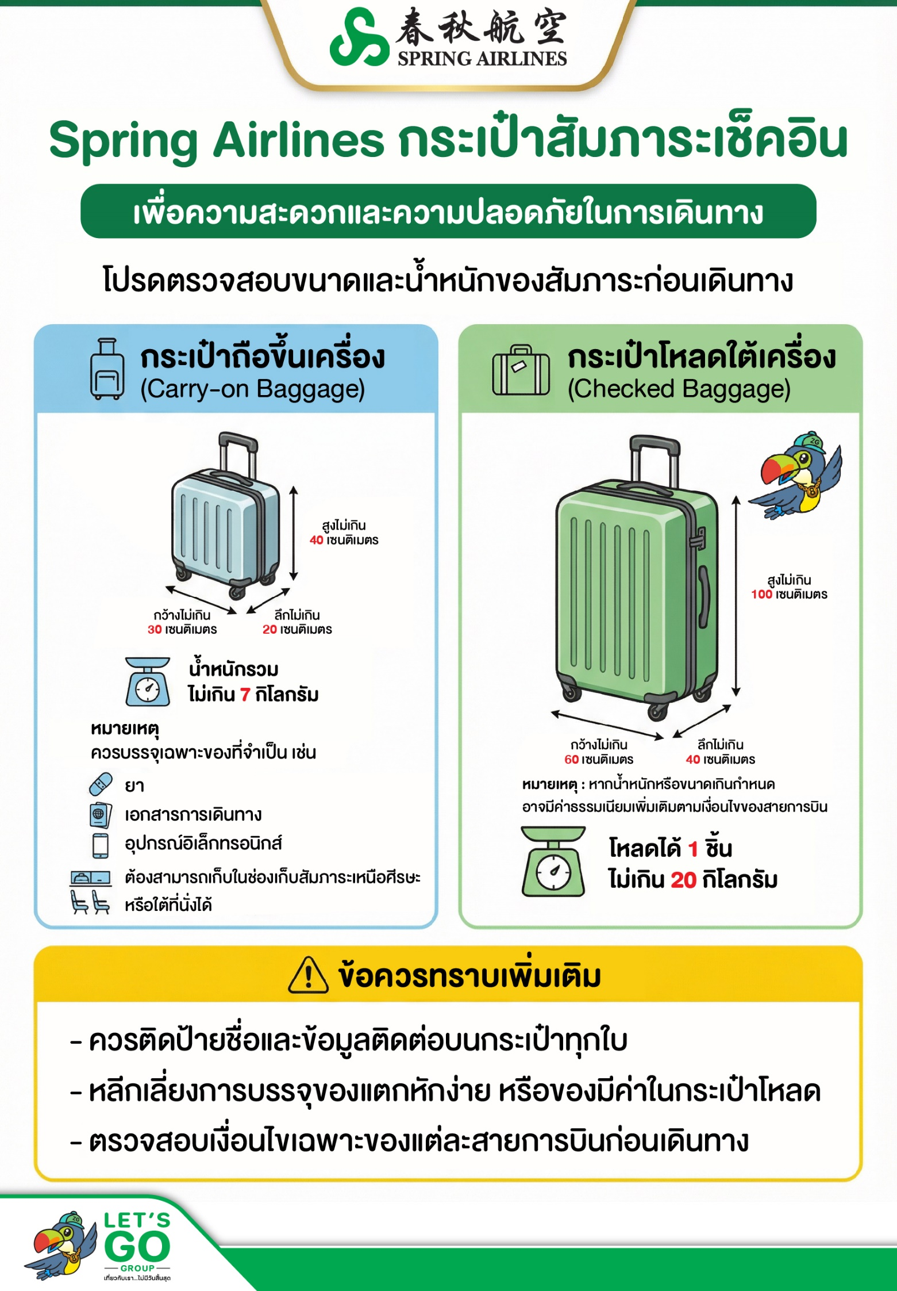
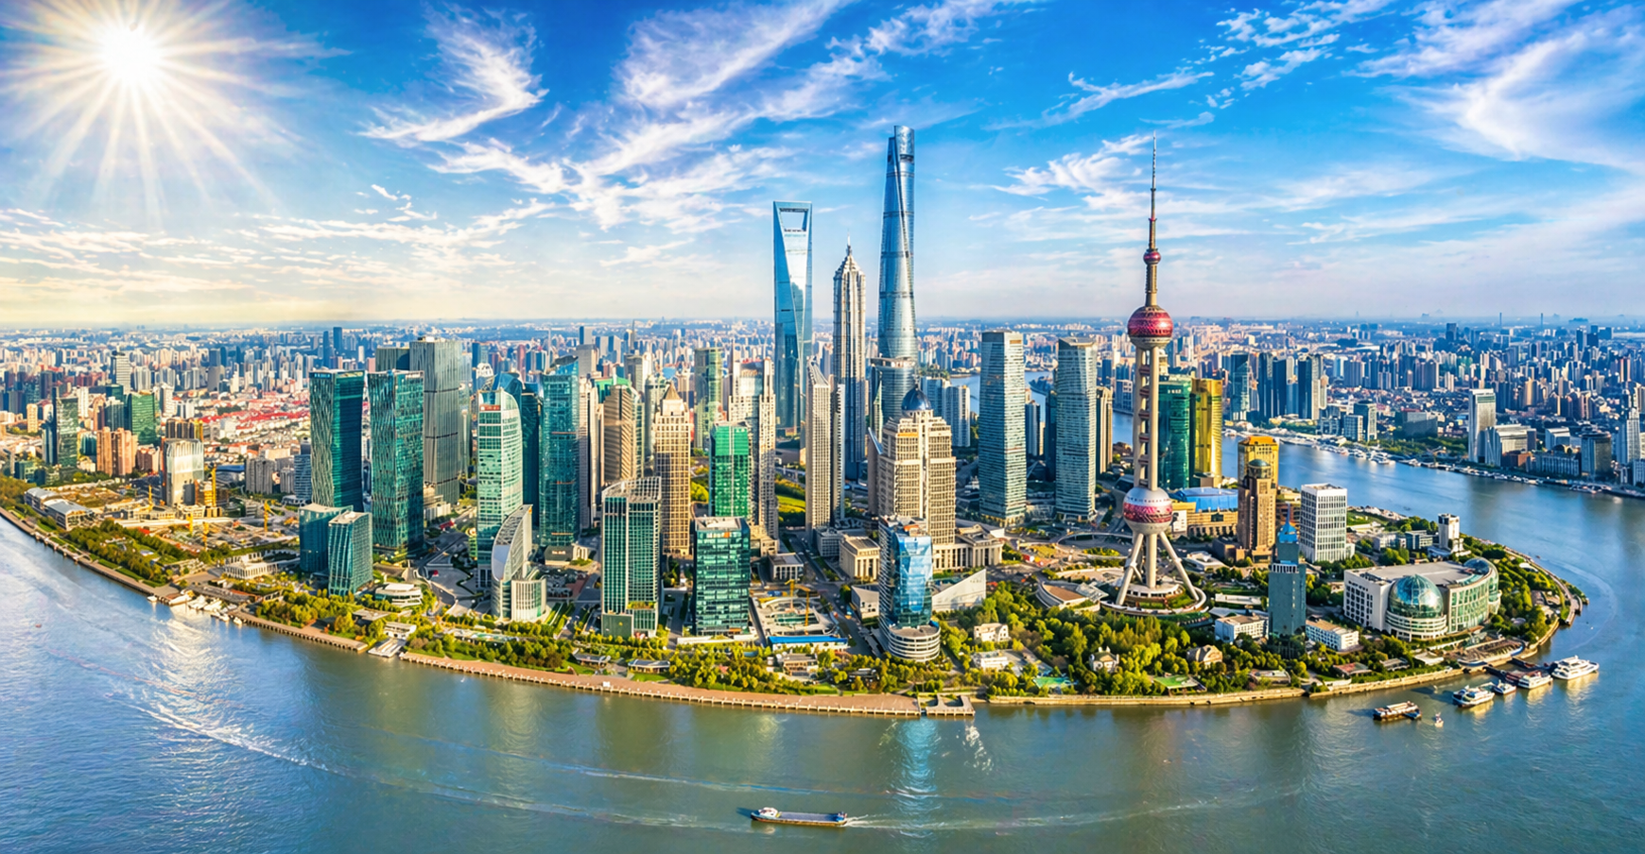
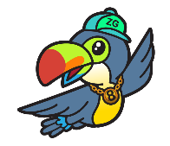
Day1 สนามบินสุวรรณภูมิ

23.30 พร้อมกันที่ สนามบินสุวรรณภูมิ อาคารผู้โดยสารขาออก เคาน์เตอร์สายการบิน SPRING AIRLINES โดยมีเจ้าหน้าที่ เลทส์โกกรุ๊ป ให้การต้อนรับ และ อำนวยความสะดวกในการเช็คอินให้แก่ท่าน
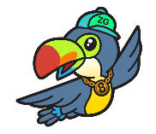
Day2 สนามบินเซี่ยงไฮ้ผู่ตง – เมืองเซี่ยงไฮ้ – วัดพระหยก – STARBUCKS RESERVE ROASTERY
– เรือหลุยส์วิตอง – TIAN’AN 1000 TREES – เดอะบันด์ – ถนนนานจิง
– ป๊อปมาร์ท โกลบอล แฟลกชิพ สโตร์

02.35 นำท่านเดินทางสู่ สนามบินเซี่ยงไฮ้ผู่ตง ประเทศจีน เที่ยวบินที่ 9C8756
08.10 เดินทาง สนามบินเซี่ยงไฮ้ผู่ตง ประเทศจีน ประเทศจีน หลังจากนั้นนำท่านผ่านด่านตรวจคนเข้าเมือง รับกระเป๋าสัมภาระ หลังจากนั้นออกเดินทางท่องเที่ยวตามรายการ (เวลาที่ประเทศจีนเร็วกว่าประเทศไทย 1 ชั่วโมง)
นำท่านเดินทางสู่ เมืองเซี่ยงไฮ้ เมืองที่ใหญ่ที่สุดของจีน มีท่าเรือที่มีจำนวนเรือคับคั่งที่สุดในโลก และมีคนอาศัยอยู่อย่างหนาแน่นมากที่สุดในเมืองจีน ที่ผสมผสานความเป็นเมืองเก่าและเมืองใหม่ได้อย่างลงตัว
เช้า บริการอาหารเช้า BOX SET

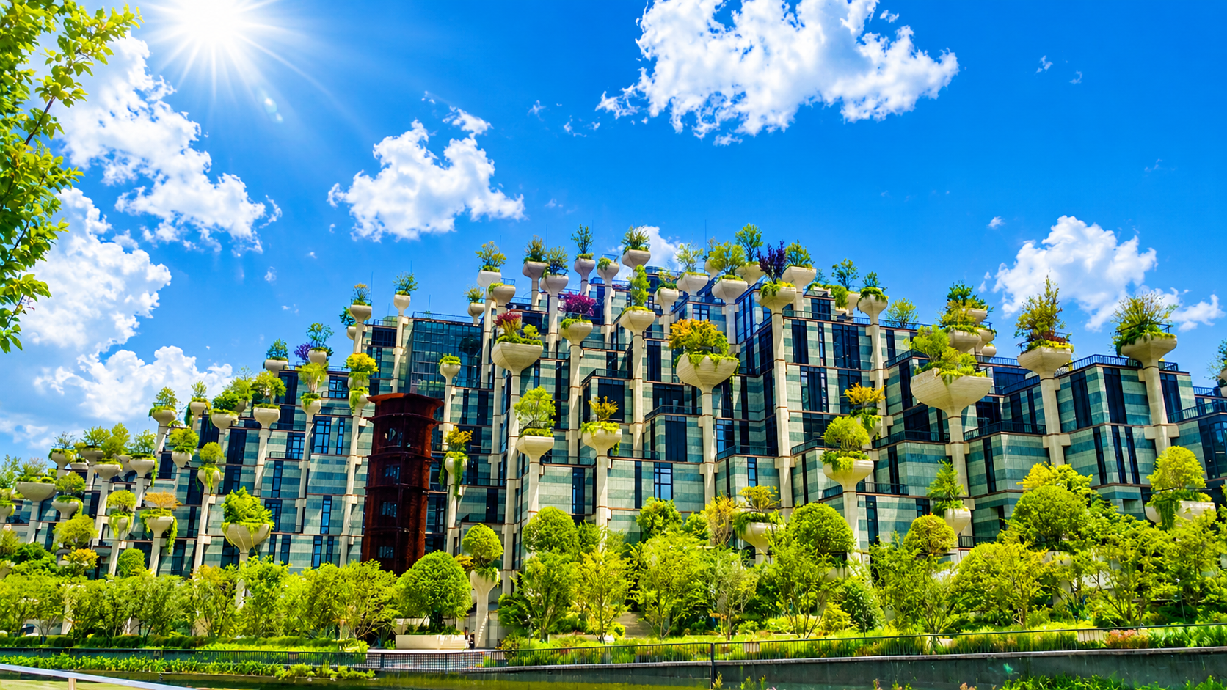

นำท่านเดินทางสู่ วัดพระหยก สักการะพระพุทธรูปหยกขาวอันศักดิ์สิทธิ์ ซึ่งอัญเชิญมาจากประเทศพม่า วัดเก่าแก่ใจกลางเซี่ยงไฮ้ที่เป็นศูนย์รวมศรัทธาและความสงบ ท่ามกลางบรรยากาศเมืองใหญ่  นำท่านเดินทางสู่ STARBUCKS RESERVE ROASTERY เซี่ยงไฮ้ สตาร์บัคส์แฟลกชิประดับโลก หนึ่งในสาขาที่ใหญ่ที่สุด โดดเด่นด้วยดีไซน์ทันสมัย ผสานวัฒนธรรมกาแฟกับประสบการณ์สุดพิเศษ เหมาะทั้งพักผ่อนและถ่ายภาพ  นำท่านเดินทางสู่ แลนด์มาร์กระดับไอคอนแห่งใหม่ของเซี่ยงไฮ้ เรือหลุยส์วิตอง ถ่ายรูปกับแลนด์มาร์กระดับไอคอน ดีไซน์รูปทรงเรือสุดหรู สะท้อนภาพลักษณ์ของเซี่ยงไฮ้ในฐานะเมืองแฟชั่นและไลฟ์สไตล์ระดับโลก  นำท่านเดินทางสู่ TIAN’AN 1000 TREES สัมผัสสถาปัตยกรรมแนวคิดรักษ์โลก อาคารที่ตกแต่งด้วยต้นไม้กว่า 1,000 ต้น ผสานธรรมชาติเข้ากับศิลปะร่วมสมัย กลายเป็นจุดถ่ายภาพยอดนิยมของนักท่องเที่ยว | 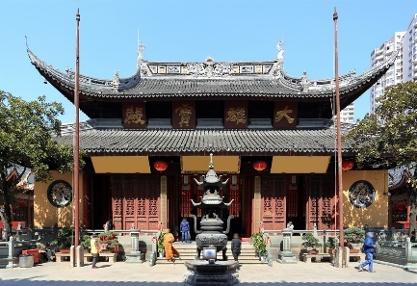
 | 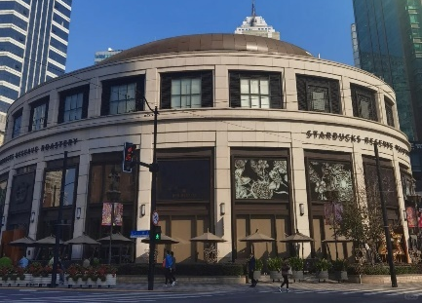
 | 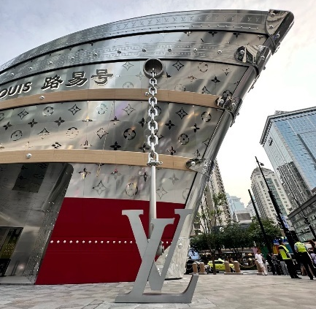

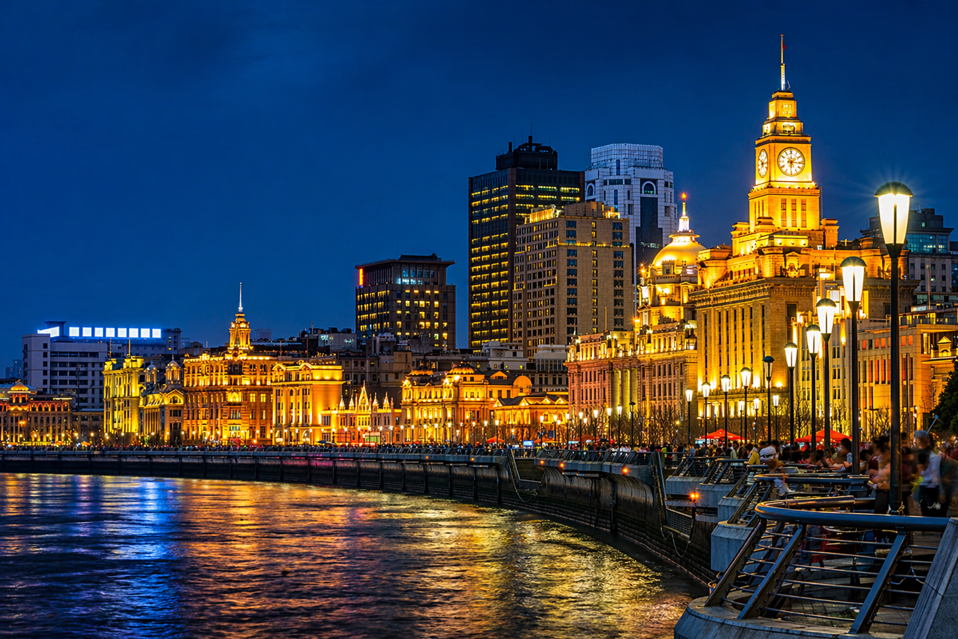

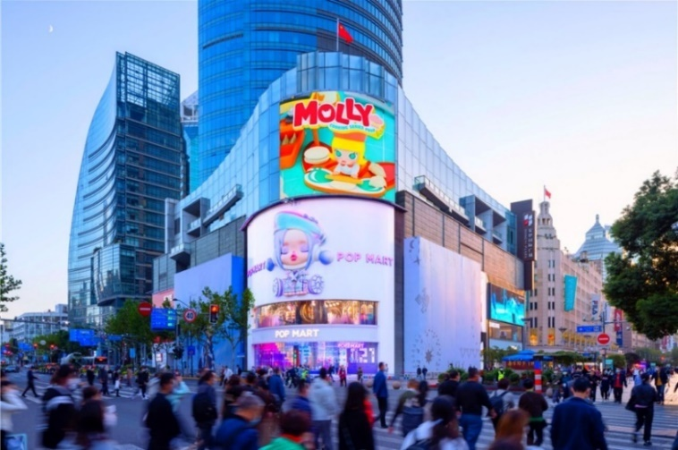
เที่ยง บริการอาหารกลางวัน ณ ภัตตาคาร
นำท่านเดินทางสู่ เดอะบันด์ เดินเล่นชมทัศนียภาพริมแม่น้ำหวงผู่ ชมอาคารสไตล์ยุโรปคลาสสิกฝั่งเมืองเก่า ตัดกับเส้นขอบฟ้าของตึกระฟ้าฝั่งผู่ตงอย่างงดงาม
จากนั้นอิสระท่านเพลิดเพลินที่ ถนนนานจิง เป็นย่านช้อปปิ้งเก่าแก่ที่สุดของเซี่ยงไฮ้ เป็นตลาดซื้อขายของกันคึกคักตั้งแต่ทศวรรษ 1920 ตั้งอยู่ฝั่งผู่ซี กินพื้นที่ยาวตั้งแต่ฝั่งตะวันตกของ “เดอะ บันด์” ถึง “พีเพิลส์ สแควร์” เป็นแหล่งช้อปปิ้งสินค้าแบรนด์เนมจากทั่วโลก และยังเป็นศูนย์รวมร้านค้าและร้านอาหารอีกมากมาย และพลาดไม่ได้กับนักสะสมอาร์ตทอยอย่าง แบรนด์ ป๊อปมาร์ท โกลบอล แฟลกชิพ สโตร์ ร้านขายของเล่นที่เป็นที่โด่งดังในขณะนี้ไม่ว่าจะ LABUBU MOLLY SKULLPANDA และคอลเลกชันอื่น ๆ อีกมากมาย ให้ท่านได้เลือกลุ้นกันอย่างสนุกสนาน
ค่ำ อิสระอาหารค่ำเพื่อความสะดวกในการท่องเที่ยว
ที่พัก MADISON HOTEL ระดับ 4 ดาว หรือเทียบเท่า

Day3 ฟรีรถรับส่งไปกลับ โรงแรม-สวนสนุก ไม่รวมบัตรสวนสนุก หรือ อิสระท่องเที่ยว

เช้า บริการอาหารเช้า ณ ห้องอาหารของโรงแรม

ฟรีรถรับส่งไปกลับ โรงแรม-สวนสนุก ไม่รวมค่าบัตรเข้าสวนสนุก หรือเลือกท่องเที่ยวอิสระ
นักท่องเที่ยวสามารถซื้อบัตรเข้าสวนสนุกด้วยตนเองได้โปรดสอบถามวันเข้าชมจากบริษัทฯ ก่อนทำการจอง
กรณีซื้อบัตรเข้าชมจากบริษัทฯ ราคาบัตรเข้าชม 3,000 บาท/ท่าน

นำท่านเดินทางสู่ สวนสนุกดิสนีย์แลนด์ เซี่ยงไฮ้ สวนสนุกระดับโลกที่ผสมผสานมนตร์วิเศษของดิสนีย์เข้ากับวัฒนธรรมจีนอย่างลงตัว ใหญ่ที่สุดในเอเชีย และเต็มไปด้วยความสนุกในทุกก้าวที่เดินเข้าไป
อิสระอาหารกลางวัน และเย็น เพื่อความสะดวกในการท่องเที่ยว
ที่พัก MADISON HOTEL เทียบเท่าหรือระดับ 4 ดาวท้องถิ่น

หมายเหตุ
วันเข้าสวนสนุกอาจมีการสลับวันโดยไม่แจ้งล่วงหน้า และทราบวันเข้าสวนสนุก่อนการเดินทาง 3 วันก่อนเดินทาง
บัตรเข้าสวนสนุกของบริษัทฯ ไม่สามารถอัพเกรด Early Park Entry Pass (บัตรเสริมเข้าสวนสนุกก่อนเวลาเปิด)

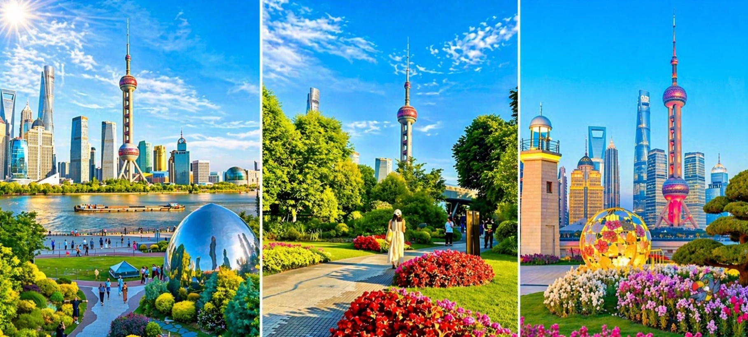
Day4 นอร์ธ บันด์ กรีนแลนด์ – ตลาดร้อยปีเฉินหวังเมี่ยว – ฟอเรนเทีย วิลเลจ เอาท์เล็ท
– สนามบินเซี่ยงไฮ้ผู่ตง – สนามบินสุวรรณภูมิ

เช้า บริการอาหารเช้า ณ ห้องอาหารของโรงแรม
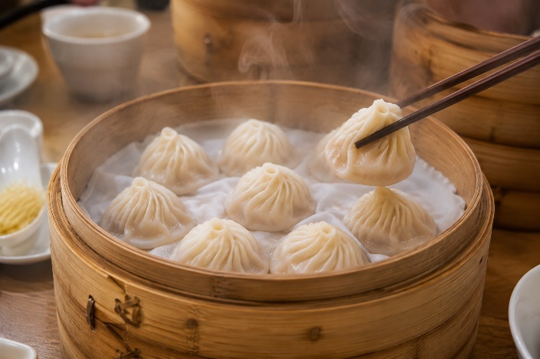
นำท่านเดินทางสู่ นอร์ธ บันด์ กรีนแลนด์ สวนสาธารณะริมน้ำยอดนิยม ที่มุมถ่ายภาพสวยงามพื้นที่สีเขียวริมแม่น้ำฝั่งเหนือของ The Bund ท่านจะได้เห็นวิวของหอไข่มุกทิศตะวันออก เป็นแนวคิดที่ทำให้เมืองมหานครที่ทันสมัย และยิ่งใหญ่อย่างเซี่ยงไฮ้ให้ดูมีสีสันสบายตาตัดผสมผสานกับธรรมชาติได้อย่างลงตัว ทำให้แลนด์มาร์กแห่งนี้กลายเป็นจุดถ่ายภาพยอดนิยมที่ทั้งคนพื้นที่ และนักท่องเที่ยวต่างพากันมาถ่ายรูปอย่างไม่ขาดสาย
เที่ยง อิสระอาหารเพื่อความสะดวกในการท่องเที่ยว
นำท่านเดินทางสู่ ตลาดร้อยปีเฉินหวังเมี่ยว ย่านตลาดเก่าแก่ใจกลางเซี่ยงไฮ้ เต็มไปด้วยกลิ่นอายวัฒนธรรมจีนดั้งเดิม เหมาะสำหรับเดินเล่น ช้อปของฝาก และลิ้มลองอาหารขึ้นชื่อ อาทิ เสี่ยวหลงเปา และ ซาลาเปาทอดเจ้าดัง ที่นักท่องเที่ยวไม่ควรพลาด

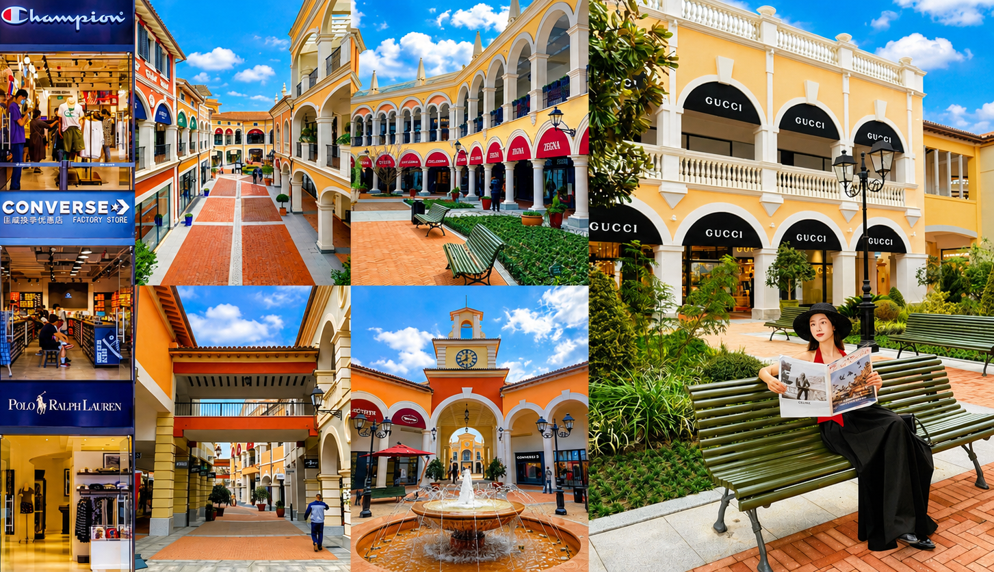

นำท่านเดินทางสู่ ฟอเรนเทีย วิลเลจ เอาท์เล็ท เอาท์เล็ตสุดหรูสไตล์อิตาลี ใกล้สนามบินผู่ตง โดดเด่นด้วยบรรยากาศสวยงามราวเมืองยุโรป รวบรวมแบรนด์แฟชั่นระดับโลกมากมาย ทั้งเสื้อผ้า รองเท้า กระเป๋า และสินค้าไลฟ์สไตล์ในราคาสุดคุ้ม ให้ทุกท่านเพลิดเพลินกับการช้อปปิ้งแบบเต็มอิ่ม พร้อมมุมถ่ายรูปสวย ๆ ตลอดทั้งโครงการ เหมาะสำหรับสายช้อปที่ไม่ควรพลาดเมื่อมาเยือนเซี่ยงไฮ้
ได้เวลาอันสมควรนำท่านเดินทางเข้าสู่ สนามบินเซี่ยงไฮ้ผู่ตง เพื่อกลับประเทศไทย
21.50 นำท่านเดินทางสู่ สนามบินสุวรรณภูมิ ประเทศไทย เที่ยวบินที่ 9C8755
01.35 เดินทางถึง สนามบินสุวรรณภูมิ ประเทศไทย โดยสวัสดิภาพ ... พร้อมความประทับใจ

